|  |  |
| --- | --- |
|  | universite-bretagne-sud-logo2015 |



**NOM : ………………………………. PRENOM : ………………………………**

|  |  |
| --- | --- |
| Contrôle terminal INFO 1 / Semestre 1 | |
| ***R1.09 : Economie Durable et Numérique*** | |
|  |  |
| **Nom du responsable :** | **LEMAITRE Elodie** |
| **Date du contrôle :** | **Mardi 18/10/2022 10h30** |
| **Durée du contrôle :** | **30min** |
| **Nombre total de pages :** | **4 pages** |
| **Impression :** | **RECTO VERSO** |
| **Documents autorisés :** | **Aucun** |
| **Calculatrice autorisée :** | **Non** |
| **Réponses :** | **Sur le sujet** |
|  | |

R1.09 Economie Durable et Numérique   
Octobre 2022

**Merci d’utiliser une écriture LISIBLE !**

**Bon courage 😊**

NOM : ………………….  
Prénom : …………  
Groupe TD : ……………….

**PARTIE I : Extraits QCM Plickers /2**

* 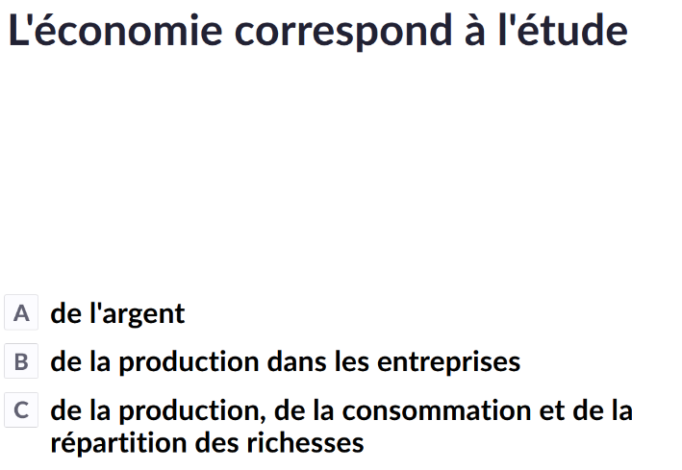Entourez la bonne réponse

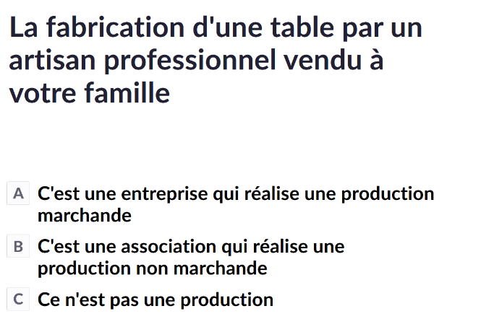

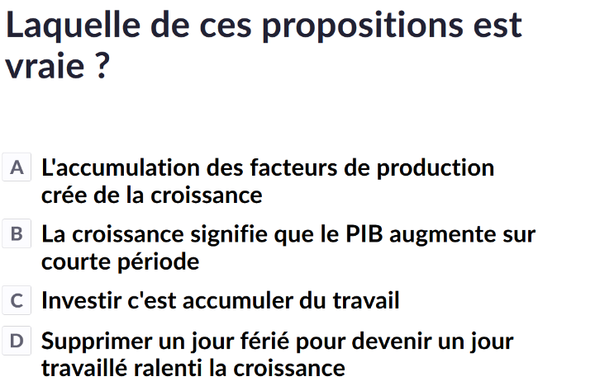

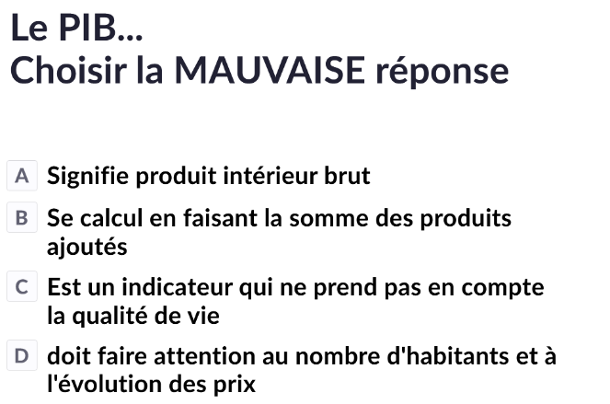

**PARTIE II : Questions de cours /8**

1. **Quels sont les 2 acteurs de l’économie manquants** *détaillés***? /0.5**

Association – Administration Publique – Reste du Monde - ………………………. - ………………………..  
…………………………………………….

1. **Donnez la définition de la production /0.5**

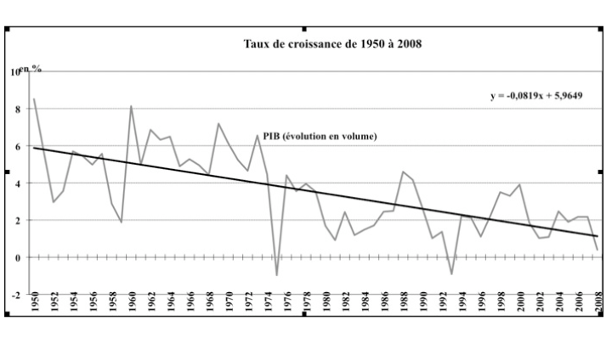Source : Alternatives Economiques

1. Faites une phrase de lecture (=que signifie) avec la donnée de 1950 ? /1
2. Faites une phrase de lecture (=que signifie) avec la donnée 1993. /1
3. Augmenter le facteur travail revient à …………….. (=comment augmenter le facteur travail) ? /1
4. Complétez le Schéma suivant /2

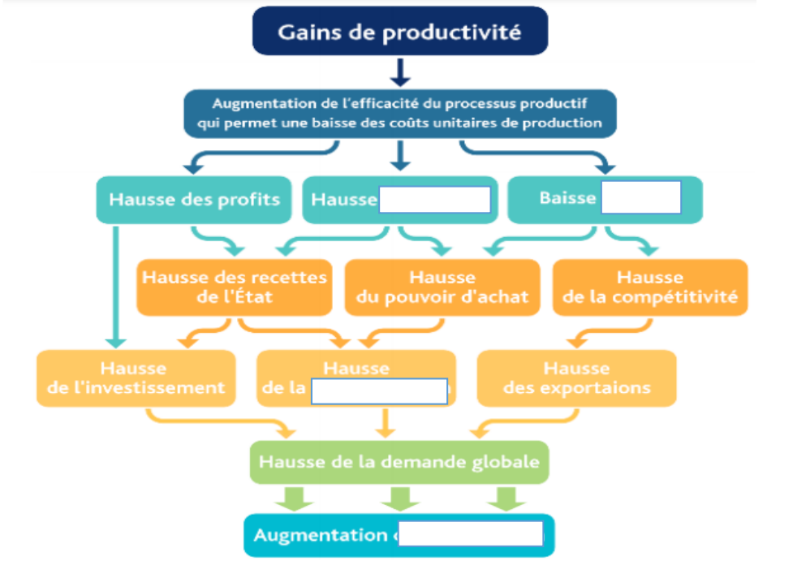

1. Pourquoi le Progrès technique peut stimuler la croissance ? /1